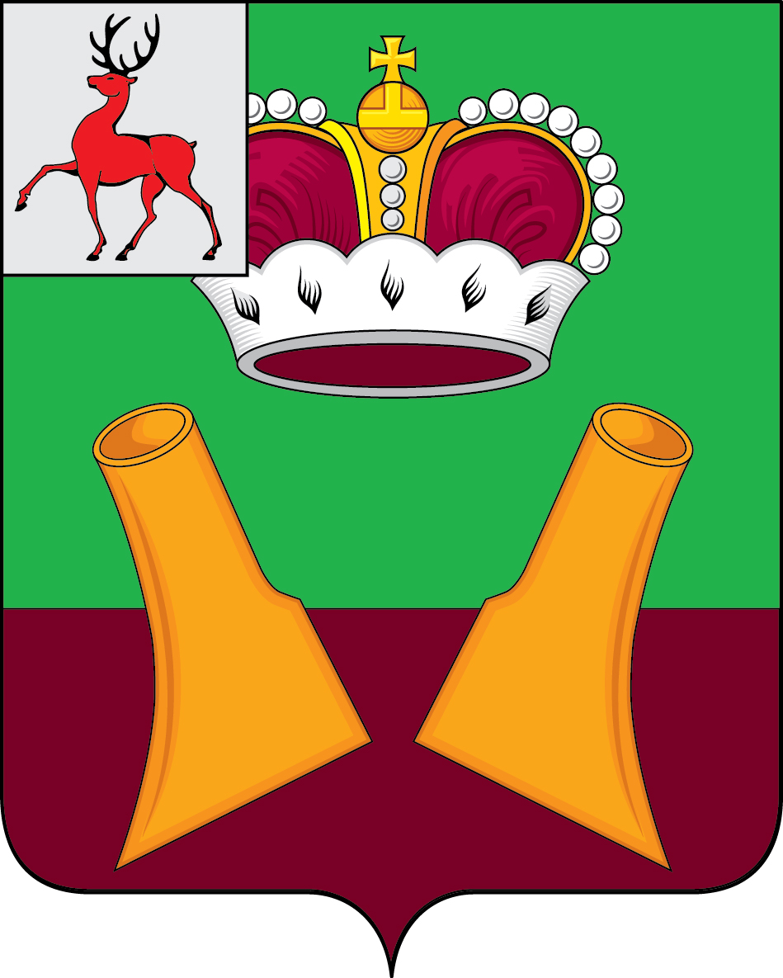

Земское собрание

Княгининского муниципального района Нижегородской области

РЕШЕНИЕ

15.02.2022 № 1

О работе Земского собрания Княгининского муниципального района Нижегородской области за 2021 год

Заслушав отчет председателя Земского собрания Княгининского муниципального района Нижегородской области А.И. Свистунова о работе Земского собрания Княгининского муниципального района Нижегородской области за 2021 год, в соответствии с Федеральным законом от 06.10.2003 № 131-ФЗ «Об общих принципах организации местного самоуправления в Российской Федерации», Уставом Княгининского муниципального района Нижегородской области, Земское собрание Княгининского муниципального района р е ш и л о :
Принять отчет о работе Земского собрания Княгининского муниципального района Нижегородской области за 2021 год.

Председатель Земского собрания района А.И. Свистунов

